PODER JUDICIAL
REPÚBLICA DE COSTA RICA
PROGRAMA DE ORALIDAD Y MODERNA GESTIÓN

Informe de Resultados del Proyecto de Rediseño de Procesos del

Juzgado Contravencional del Segundo Circuito Judicial de Alajuela (San Carlos)
Materia Contravencional

Elaborado:
Dra. Jenny Quirós Camacho

OCTUBRE 2014
SAN JOSE, COSTA RICA

I. PRINCIPALES RESULTADOS DEL DIAGNÓSTICO

La fase de diagnóstico en el Juzgado Contravencional del II Circuito Judicial de Alajuela se realizó durante el mes de enero del 2013. Entre los principales resultados del diagnóstico encontramos:

No existe en este Circuito Judicial un despacho exclusivo para atender materia contravencional. El Juzgado de Pensiones de San Carlos también es competente para conocer de la materia contravencional. Por lo que el esfuerzo para poner al día ambas materia fue aún mayor. El atraso que se encontró en esta materia ameritó atenderlo como si fuese un despacho independiente, por ello se muestran los logros en forma separada.

Durante el proceso se solicitó al Consejo la separación de las materias, sin embargo no se autorizó. De modo que –con gran ayuda de la Administración- se separaron funciones, funcionarios y espacio físico a efecto de dar mejor servicio a las personas usuarias.

La siguiente tabla muestra los problemas más graves encontrados en el Juzgado Contravencional.

- Las denuncias nuevas sin ningún tipo de trámite, muchas de ellas inclusive sin carátula y ya muchas estaban prescritas.
- Expedientes sin tramitar, algunos de ellos con más de un año sin ser revisados por juez. Sólo tenían la denuncia o el parte policial, y no habían más gestiones.
- Los Expedientes de contravenciones estaban ubicados por todo el despacho, mezclados con las causas de materia de Pensiones. Los técnicos tienen gran cantidad de expedientes en sus escritorios, lo que motiva el desorden y extravío.
- No existía una separación física de ambas materias, usuarios(as) del Contravencional se atendían en la misma área que los(as) usuario(as) de Pensiones Alimentarias.
- Falta de personal asignado exclusivamente al trámite de las Contravenciones, los Técnicos Judiciales daban prioridad a las causas de Pensiones lo que provocaba un gran atraso a las causas de Contravenciones.
- No se contaba con un sistema de control efectivo para llevar el registro de las ubicaciones de los expedientes físicos.
- Las ubicaciones de los expedientes las llevan en una libro Excel que llaman “El Corán”, este libro sólo lo puede utilizar una persona a la vez, por lo que no es posible mantenerlo actualizado con las ubicaciones de los expedientes. Esto provoca el extravío constante de las causas.
- Cada Técnico Judicial tiene un atraso significativo de expedientes pendientes de tramitar de la materia contravencional. Cada uno tiene en promedio 300 asuntos para tramitar (en total 1500 asuntos pendientes de trámite)
- Gran cantidad de escritos pendientes de agregar. Más de 250 escritos pendientes por agregar por persona. (1200 aprox.) Debido al ineficiente control de las ubicaciones de los expedientes, se requiere que todo el despacho paralice el trámite y se dediquen a buscar la causa extraviada. Esto es muy usual, mínimo una vez en cada audiencia.
- Los usuarios se muestran muy inconformes con el servicio que reciben. Consideran que el servicio brindado es descortés, irrespetuoso, de poca calidad la información brindada y que el personal no conoce el trámite.
- La atención al público se satura mucho, hay personas, por lo general mujeres con niños, que deben esperar horas para realizar un trámite que no debería tomar más de unos minutos, por ejemplo: consultar un expediente.
- Se da prioridad a la materia de Pensiones. La materia de Contravenciones estaba invisibilizada.
- Falta de compromiso del personal con el usuario. Humanización de la Justicia.

II. PROPUESTAS DE SOLUCIÓN

2.1- LISTADO DE PROPUESTAS (AGREGAR COMO APÉNDICES)

  - Separar las materias de Pensiones y Contravenciones.
  - Asignar nuevos recursos humanos.
  - Disminución del circulante.
  - Evitar prescripciones.
  - Implementar herramientas tecnológicas que permitan una mejor tramitación y control sobre las tareas a realizar diariamente.
  - Ajustes en la organización que permitan el aprovechamiento de los recursos humanos y tecnología.
  - Implementar la revisión previa y exhaustiva de las causas electrónicas antes del debate, para confirmar que se encuentran completamente listos para el Juicio.
  - Realizar el protocolo de seguimiento de audiencias y juicios.
  - Incrementar la cantidad de audiencias.

2.2- EXPLICACIÓN DE LA IMPLEMENTACIÓN DE LA PROPUESTA

- Respecto a los ajustes de la organización. A continuación se detalla:

Existiendo una imperiosa necesidad de balancear las cargas de trabajo y redefinir responsabilidades en el trámite de un asunto, se separó físicamente la materia de Contravencional de la de Pensiones.

No se trabajó con los jueces ni al personal de Pensiones. Sino que gracias a la Administración Regional que facilitó recurso humano, se pudo contar con dos plazas de técnico judicial y una de juez para que se encargaran exclusivamente de esta materia y no seguir mezclando los asuntos.

Así se reorganizó al personal de manera que un caso le fuese asignado de principio a fin. Es decir cada técnico de apoyo tiene a su cargo la toma de la denuncia, citas, notificaciones, confección de oficios, señalamientos, coordinación de diligencias, estudio de los asuntos para pasar a fallo y dar por terminado. Con esto se logra individualizar la responsabilidad en el trámite y mantener un control estricto de cada caso, promoviéndose la especialización de los asuntos para ahorrar tiempos muertos de estudio.

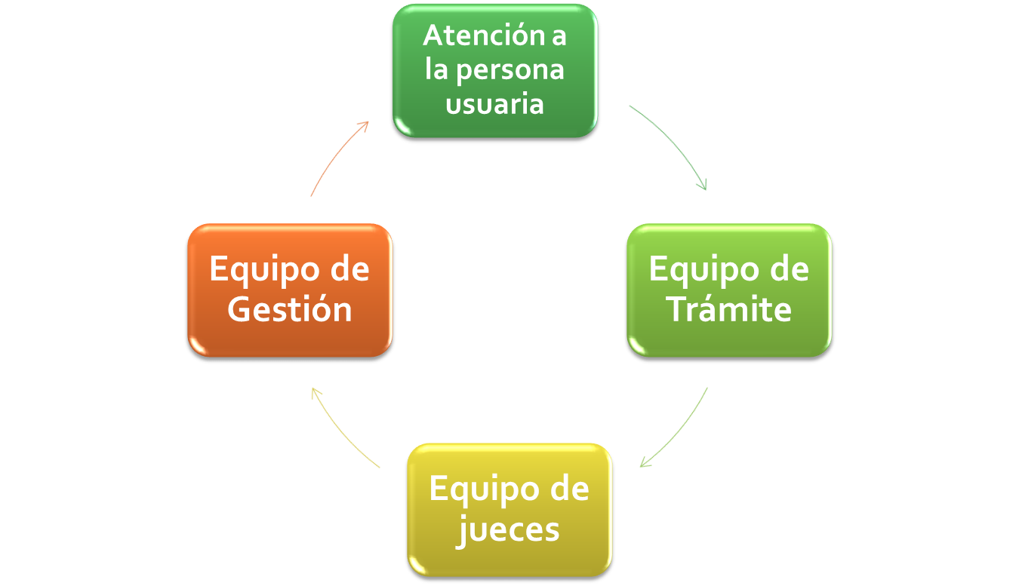
Organización de la materia Contravencional dentro del Juzgado de Pensiones
Figura N°1

Además se creó un área de atención a la persona usuaria, que tiene a su cargo facilitar el acceso a la Justicia de todos los usuarios y las usuarias que se presenten al despacho o bien accesen a su caso por medio de Internet y/o entrega de DVD, la primordial labor de esta área es que éstos se encuentren satisfechos con el nuevo servicio.

El Nuevo Modelo propuesto da énfasis en la modernización de las actividades a través de los sistemas informáticos Escritorio Virtual, Sistema Costarricense de Gestión de Despachos Judiciales, Agenda Electrónica Cronos, la implementación de la Oralidad en las actuaciones del juez y la eliminación de pasos innecesarios en la tramitación de cada caso.

A continuación se mencionará los integrantes de cada grupo y sus funciones.

- Tramitación Contravenciones:

El atraso en el trámite de las Contravenciones era alarmante, se solicitó a la Administración del II Circuito Judicial de Alajuela nos brindara colaboración de personal, para que éste se dedicara exclusivamente al trámite del Contravencional, el objetivo era normalizar el trámite de las causas. Durante los meses de enero a junio del 2013 el despacho se encargó de ordenar las causas, eliminar las que correspondían, escanear e inventariar lo existente.

Desde el mes de julio del año 2013 un equipo de trabajo perteneciente la administración regional bajo la coordinación del programa de Moderna Gestión se hizo cargo de poner al día la materia contravencional, el grupo estaba conformado por un juez y dos técnicos judiciales quienes permanecieron en el despacho por un periodo de un año, es decir hasta el 30 de junio del 2014.
Seguidamente se detallan sus funciones del personal de apoyo:

- Técnico Judicial F:  Lady Trejos  - Técnico Judicial G:  Andrea Arias | Funciones:  - Trámite de los expedientes asignados.  - Agendar audiencias.  - Confeccionar oficios.  - Confeccionar citas.  - Notificar  - Pasar a firmar al Juez.  - Atención de usuarios.  - Recibir denuncias.

A partir del 01 de julio del 2014 y de conformidad con lo dispuesto por el Consejo Superior, se nombraron en sustitución de este equipo una plaza de juez y dos plazas de técnico judicial para ser ocupadas por espacio de seis meses en labores propias de la materia contravencional. A partir del año 2015, esas plazas serán extraordinarias.

En su momento, pese a las recomendaciones de la Administración y del Programa la jueza coordinadora Lorena Garro dispuso destacar en Contravenciones una sola plaza de técnico y se llevó la otra plaza para que realice labores en Pensiones.

Además la persona que nombró no cuenta con experiencia en la materia contravencional y mientras laboró en Pensiones no pudo ponerse al día, situación que ahora se está repitiendo en el contravencional ya que en los primeros quince días de trabajo se atrasó.

- Enfoque del trabajo:

Figura N°2

2.3- ASUNTOS PENDIENTES:

- Que el Consejo Superior autorice la separación de las materias Contravencional y Pensiones Alimentarias.
- La incorporación de las plazas asignadas al Juzgado para laborar exclusivamente en materia Contravencional una vez que la Administración retire su personal.
- Que el equipo de gestión interna del despacho mediante el Sistema de Mejora Continua promueva el cambio y lo mejore, de manera que si surgen inconvenientes al ser un sistema dinámico y flexible identifique, atienda y solucione de manera oportuna para que el despacho siga mejorando.
- Al finalizar la implementación quedó pendiente la destrucción de expedientes físicos escaneados, para realizar una verificación final de que todo se escaneó correctamente. El despacho realizó la selección de los casos a escanear, envió los asuntos para que la empresa asignada por la administración los escaneara y luego el mismo despacho realizó la verificación de la calidad de lo escaneado. De manera que ellos deciden en qué momento proceden con la destrucción de estos casos en conjunto con la Administración del Circuito.

III. RESULTADOS OBTENIDOS CON EL REDISEÑO

3.1- ANÁLISIS COMPARATIVO DE LA SITUACIÓN DEL DESPACHO (ANTES Y DESPUÉS DEL REDISEÑO)

La implementación del rediseño finalizó en el 30 de setiembre del 2013.

A continuación se mencionan algunos de los logros obtenidos al finalizar la implementación.

- Área de Atención Exclusiva Para la Persona Usuaria del Juzgado Contravencional:

La separación física de materias en el Juzgado Contravencional y de Pensiones Alimentarias del II Circuito Judicial de Alajuela es toda una realidad, después de muchas negociaciones y trabajo duro tanto del Equipo Implementador como de la Administración del Circuito se alcanzaron los siguientes logros:

- Dividir el espacio físico del despacho entre Juzgado de Pensiones Alimentarias y Juzgado Contravencional.
- Dos áreas de atención a la persona usuaria una en Contravencional y otra en Pensiones, totalmente separadas, donde cada una de ellas se encuentra adecuada a las necesidades de cada materia y sus usuarios(as).
- Técnicos exclusivamente dedicados a la atención de usuarios(as) del Contravencional, así como del trámite de sus denuncias.
- Separación del Juzgado Pensiones, cada materia tiene su espacio correspondiente en el Juzgado.

- Desmaterialización de los expedientes: En cuanto al tema del escaneo de los expedientes, se logró digitalizar e incorporar al sistema informático el 100% de los asuntos activos.
Es importante indicar que la revisión de la calidad de todas las causas que fueron escaneadas por la Administración, estuvo bajo la responsabilidad de los Técnicos Judiciales y jueces del despacho. Ellos fueron quienes dieron el visto bueno de cada hoja escaneada.

- Eliminación de Cuellos de botella, actividades innecesarias que no generan valor, cese de tiempos muertos: Todos los problemas detectados en el estudio previo al rediseño de las nuevas formas de trabajo se solucionaron. En cuanto a la implementación del mapa de procesos que se creó y rediseñó, se logró implementar la totalidad de los pasos sugeridos.

- Eliminación de causas que cumplían con el plazo de conservación: Se eliminaron 5974 expedientes de materia Contravencional esto implicó:
- Revisión de cada uno de los expedientes para determinar si cumplía con los requisitos para su conservación (efectuada por el personal del Juzgado).
- Levantar listado de expedientes.
- Desarmar el expediente físico
- Clasificación por tipo de papel.

Esta eliminación de documentos de materia Contravencional se realizó en conjunto con la destrucción de expedientes de Pensiones Alimentarias.

- Audiencias de Conciliación exitosas: Con el objetivo de dar pronta resolución a expedientes que se encontraban sin tramitar se convocó masivamente a audiencias, donde las partes podrían conciliar y así dar resolución a gran número de causas

El siguiente gráfico muestra la exitosa labor realizada en estas audiencias, tanto de parte del equipo técnico anteriormente mencionado, como de Jueces y Juezas encargados(as) de las mismas, donde se logró resolver de manera definitiva un total de 226 contravenciones.
Un efecto secundario de la programación de audiencias masivas fue la manifestación de pérdida de interés de un total de 200 ofendidos, lo que inmediatamente da las causas por finalizadas.

Gráfico N°1
Cantidad de Conciliaciones que se resolvieron en el Juzgado Contravencional del II Circuito de Alajuela

Fuente. Agenda Cronos.

- Comportamiento del Circulante: En cuanto al circulante del Juzgado Contravencional del Segundo Circuito Judicial de Alajuela, antes de la llegada de Moderna Gestión en junio del 2013 el circulante se encontraba 1196 asuntos, al finalizar la implementación en el mes de setiembre del 2013 se redujo el circulante en un 46.5%, quedando 640 casos activos.

Gráfico N°2
Comportamiento del Circulante Total del Juzgado Contravencional del II Circuito de Alajuela al iniciar la implementación versus el circulante al finalizar la implementación
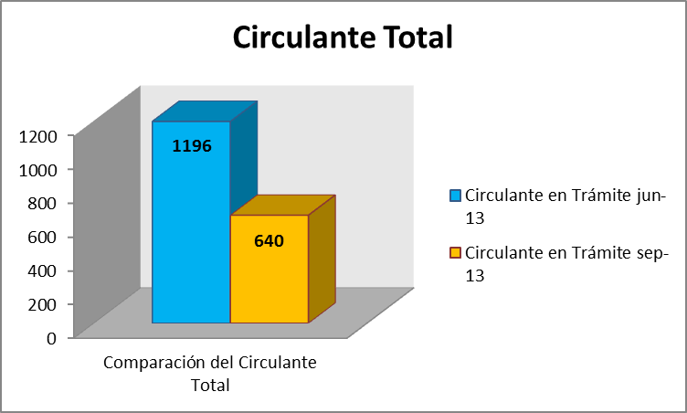
Fuente: informes mensuales del despacho.

- Incremento en la cantidad de casos resueltos: como puede observarse a continuación en el mes de diciembre del año 2012 previo al inicio del Proyecto Institucional el despacho no le daba énfasis a la materia contravencional de ahí que la cantidad de casos salidos era mínima.

En el mes de junio del 2014 cuando el juzgado se organizó con un juez y dos técnicos judiciales únicos para la materia, resolvieron sólo en ese mes 108 casos.

En el mes de setiembre del 2013 cuando finalizó la implementación, el único juez destacado para esa materia alcanzó los 418 casos resueltos en 21 días hábiles. Debido a que realizó audiencias masivas de conciliación, dictó desestimaciones y sobreseimientos masivos que se encontraban acumulados en algunos casos por más de dos años.

Es decir que de diciembre 2012 a setiembre del 2013 incrementó en un 1717.4% la cantidad de casos resueltos.

Y entre los de junio a setiembre del 2013 se logró incrementar en un 287% la cantidad de casos resueltos.

Gráfico N°3
Comportamiento de los casos terminados del Juzgado Contravencional del II Circuito de Alajuela al iniciar la implementación versus al finalizar la implementación

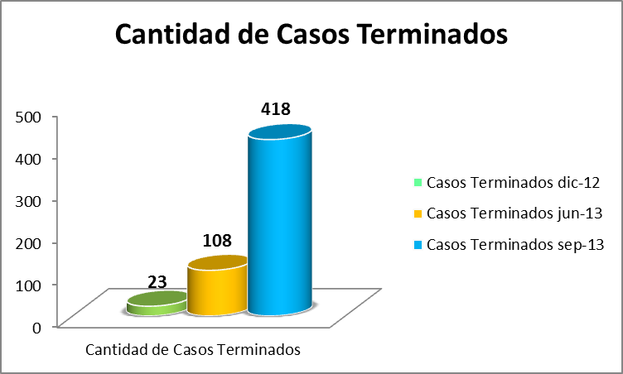

- Puesta Al Día Del Trámite: El atraso en el trámite de las Contravenciones era alarmante, se solicitó a la Administración del II Circuito Judicial de Alajuela nos brindara colaboración de personal, para que éste se dedicara exclusivamente al trámite del Contravencional, el objetivo era normalizar el trámite de las causas, se logró asignar de forma provisional dos Técnicas Supernumerarias quienes lograron tramitar todas las causas pendientes.

Durante el proceso de implementación se revisó la prescripción de todas las causas, se señalaron las que eran urgentes, y se tomaron medidas para evitar que nuevamente los casos prescriban.
Al momento del seguimiento el Juzgado Contravencional lo conforman un Juez, 1 Técnica Judicial y 2 personas que trabajan como meritorios, uno de ellos sólo asiste 3 veces a la semana.
Tabla N. 2
Distribución del Personal del Juzgado Contravencional de San Carlos.
PUESTO | NOMBRE
Juez 1 (plaza interina) | Melquisedec Rodríguez Ramírez
Técnica Judicial 1 (interina) | Olga Barahona Mejías
Técnica Judicial 1 (meritoria) | Zaida Sánchez Rodríguez
Técnica Judicial 1 (meritoria) | Cristian Gómez Portugués

3.2- ASPECTOS IMPORTANTES SOBRE ORALIDAD

Sobre las audiencias Orales.

Destacan los siguientes aspectos:

- Se promueve la realización de audiencias masivas de conciliación, de manera que los casos se resuelvan en el menor tiempo posible y que las partes puedan acceder a la resolución del caso de manera efectiva.
- La incorporación de la minuta se hace de inmediato al finalizar la audiencia oral.
- Las audiencias se respaldan, se conserva un disco con el original y una copia de respaldo, almacenadas de forma ordenada.
- A nuestra llegada no existía una organización dispuesta para la producción de audiencias orales. Había duplicidad de funciones y actividades enfocadas a darle prioridad al expediente físico y no a la resolución del caso en el menor tiempo posible. Se definieron obligaciones y tareas específicas de cada funcionario de acuerdo con la cantidad de personal, así como las exigencias propias de la materia, de manera que la organización responde a la producción de audiencias orales.
- A partir del mes de diciembre del año 2013 mediante circular CIRCULAR Nº 212-2013 se definieron la: “Reglas para el dictado de las sentencias orales o escritas en las distintas jurisdicciones del país”.- La Corte Plena en sesión N° 47-13, celebrada el 11 de noviembre 2013, artículo XXIV, aprobó las siguientes “Reglas para el dictado de las sentencias orales o escritas en las distintas jurisdicciones del país”, cuyo texto literalmente dice respecto de la materia penal: “SALA TERCERA
1. Se parte del presupuesto que todo asunto, a criterio del juzgador, puede dictarse de manera escrita, según sea su criterio en cada caso concreto.
2. En materia penal, para la definición de si un asunto es complejo y en consecuencia confeccionar obligatoriamente la sentencia por escrito, deben considerarse los siguientes parámetros:
a. Multiplicidad de intervinientes en el debate (múltiples imputados, defensores, fiscales, testigos y otros).
b. Multiplicidad de acciones (penales y civiles).
c. Asuntos declarados de tramitación compleja según las disposiciones correspondientes del Código Procesal Penal.
d. Asuntos de abundante prueba (testimonial, documental y pericial).
e. Asuntos en que prima facie se prevea que el dictado de la sentencia oral consumirá más de dos horas de exposición.
3. En todo caso, bastará con que concurra una sola de las anteriores condiciones para que se entienda que se está ante una causa compleja y obligue al dictado de la sentencia escrita.
4. Cuando el Tribunal dicte la sentencia en forma oral, si cualquiera de las partes solicita su transcripción, así deberá realizarse en forma inmediata por ese órgano judicial”
5. Estas disposiciones se incorporarán al Manual ya existente y aprobado por Corte Plena en su momento.”

3.3.- HERRAMIENTA PARA LA MEJORA CONTINUA: “INDICADORES DE GESTIÓN”

El Sistema de Mejora Continua inicio en setiembre del 2013. Está a cargo del Equipo de Gestión interna del despacho. Su función más importante es seguirle el pulso al despacho y no dejarlo caer. Este equipo estaba conformado al finalizar la implementación por la Jueza Coordinadora, licenciada Lorena Garro, y el coordinador judicial Aleyder Villalobos y participaba la técnica judicial Karol Quirós.

Este equipo tiene la responsabilidad de velar porque se mejore cada día el despacho y se siga cumpliendo lo implementado, asegurándose de que todos siguen el nuevo diseño de procesos, además de controlar y supervisar los escritorios de cada uno de los integrantes del despacho. Esto les permite tomar las mejores decisiones en cuanto a las cargas de trabajo, además de cumplir los términos legales y asegurarles a los usuarios externos una respuesta más oportuna a sus problemas.

El Equipo de Gestión interna se reunió bajo la supervisión del Implementador, logrando ensayar el proceso de recolección de la información, análisis, y toma de decisiones en procura de la estabilización del rediseño y procurar la mejora continua.

Los indicadores de gestión fueron construidos en un taller. El Juzgado definió sus indicadores y se les capacitó para darles seguimiento. Los indicadores son:
- Disminución del Circulante.
- Escritorios al día.
- Que las causas no prescriban.

IV. RECOMENDACIONES FINALES

Proceso | Conclusión/ Recomendación | Responsable de dar seguimiento y verificar cumplimiento
Equipo de Gestión | Que las reuniones del equipo de gestión se integren, la decisión con relación a la problemática planteada y el seguimiento de esa decisión. | Equipo de Gestión
Equipo de Gestión | Seguir reduciendo el circulante cada mes tomando acciones concretas y correctivas | Equipo de Gestión
Equipo de Gestión | Revisar los buzones del juez y técnicos judiciales e identificar cuellos de botella, causas con más de una semana de atraso, entre otros, para informar al equipo de gestión y tomar medidas al respecto | Equipo de Gestión
Técnicos de trámite | Hacer los seguimientos de audiencia al menos con 15 días de anticipación. | Equipo de Gestión
Equipo de Gestión | Procurar que todas las audiencias señaladas sean iniciadas en forma puntual. | Equipo de Gestión
Técnicos Judiciales | Recepción e incorporación puntual al EV de todos los faxes y escritos que ingresen por correo interno. Esto debe de estar siempre al día. | Equipo de Gestión
Técnicos judiciales | Escritos ingresados y escaneados, que se encuentran acumulados, en el caso de las citas se pueden destruir después de realizada la audiencia al igual que las notificaciones, en el caso de los escritos se debe de aplicar la circular N°90-2012 de la Secretaría General y la Circular N°35-2012 de la Dirección Ejecutiva y el Artículo XCI, del acta N°26-2013 del Consejo Superior | Equipo de Gestión
Técnicos judiciales | Realizar máximo una vez al mes una revisión/depuración de las causas en espera de oficios | Equipo de Gestión

V. RESULTADOS DE SEGUIMIENTO

5.1- ANÁLISIS DEL ESTADO ACTUAL DE IMPLEMENTACIÓN DE LAS PROPUESTAS DE SOLUCIÓN.

Una vez instalado el Sistema de Mejora Continua durante el año 2013 el equipo de gestión interna del despacho se enfocó en tratar la materia de pensiones, por lo que la materia Contravencional estaba siendo gestionada por el Programa de Moderna Gestión.

Mediante las visitas de seguimiento realizadas durante los meses de setiembre del 2013 a junio del 2014 fue posible acompañar y guiar al personal destacado provisionalmente en el despacho. Siendo que el equipo de gestión asume la materia contravencional hasta el mes de julio del 2014 cuando se retira el personal de la administración y el Consejo Superior acuerda otorgar dos plazas de técnico judicial y una de juez destacadas específicamente para esa materia.

Cuadro N°1
Resumen de estado actual de implementación de las propuestas de solución.
Nombre de Despacho u Oficina Judicial
Proyecto de Rediseño de Procesos II Circuito Judicial de Alajuela
Propuesta | Estado | Pendiente  (al finalizar el rediseño) | Estado Actual  (al realizar el seguimiento)
Separar las materias de Pensiones y Contravenciones. | PENDIENTE | SI | PENDIENTE
Disminuir el circulante activo. | Implementado | No | Se mantiene
Disminuir el tiempo de tramitación de un caso. | Implementado | No | Se mantiene
Ajustes en la organización que permita el aprovechamiento de los recursos humanos y tecnología. | Implementado | NO | NO
Implementar la revisión previa y exhaustiva de las causas electrónicas antes del debate, para confirmar que se encuentran completamente listos para el Juicio. | Implementado | NO | NO
Implementar herramientas tecnológicas que permitan una mejor tramitación y control sobre las tareas a realizar diariamente. | Pendiente la agenda cronos especial para la materia contravencional | SI | SI
Controlar la gestión de los técnicos judiciales y jueces. | Implementado | No | Se mantiene
Atención de casos prontos a prescribir . | Implementado | No | Se Mantiene
Fuente: Elaboración propia.

5.2- RESULTADOS DEL SEGUIMIENTO DE LOS INDICADORES DE GESTIÓN

[Adjuntar como apéndice y hacer referencia de los resultados de los indicadores de gestión durante la fase de seguimiento.]
[Detallar las acciones y mejoras que ha tomado el equipo de mejora de procesos y justificar aquellos indicadores que se encuentran en rojo y amarillo.]

A continuación se detallan los avances del despacho a través de los meses en que el Sistema de Mejora Continua ha funcionado, comparando antes de la llegada de Moderna Gestión, al finalizar la implementación y al último seguimiento realizado al despacho.

- Disminución del circulante activo: Uno de los indicadores de la gestión del despacho se refleja en la disminución del circulante. Veremos como con el pasar de los meses el despacho ha logrado mejorar.

Gráfico N°4
Comparación del Circulante antes de la llegada de Moderna Gestión, al finalizar la Implementación y un año después de iniciado el Sistema de Mejora Continua.

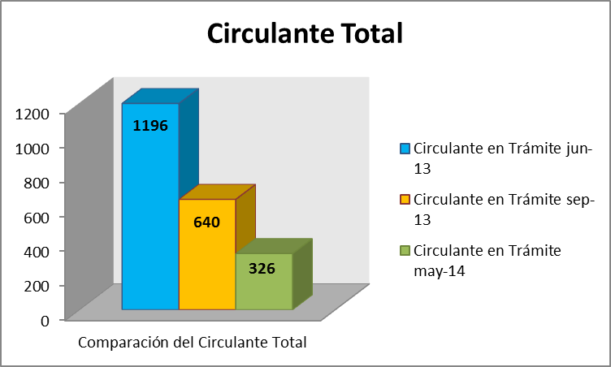
Fuente: Informes mensuales del despacho reportados a la Sección de Estadística.

Como se puede apreciar en el gráfico el circulante del Juzgado Contravencional ha disminuido considerablemente. Se destaca que previo al inicio del proyecto el juzgado tenía 1196 asuntos en trámite. Al finalizar el proceso de diagnóstico, rediseño e implementación el despacho logró disminuir su circulante a 640 casos. Mediante las visitas de seguimiento y el sistema de Mejora continua ha sido posible mantener la disminución del circulante, para el mes de mayo del año 2014 el circulante descendió a 326 casos, es decir que a la fecha la disminución que se ha presentado representa el 72.7%.

- Escritorios al día: Otro de los indicadores al que el Juzgado le da atención, es el estado semanal de los escritorios. A continuación se presenta el estado de los escritorios virtuales al mes de agosto 2014, momento en que se realizó el último seguimiento de Moderna Gestión.

En la siguiente tabla se reflejan los casos que cada funcionario del Despacho tiene pendiente de tramitar en su EV, es posible apreciar cuáles casos son los más antiguos y aún no se han tramitado en cada ubicación. El dato se recolectó el 04 de setiembre del 2014.

Tabla N°1
Técnicas de Trámite | Cantidad de Asuntos en bandeja | Cantidad de Causas con plazo vencido | N° de expediente con el plazo más vencido | Tarea en que está asignado | Fecha desde que venció
Olga Barahona Mejías | 46 | 44 | 14-000313-1289-FC | Notificándose | 16-06-2014
Marilyn Esquivel Pérez | 21 | 12 | 12-500460-318-FC | Para resolver escrito | 14-05-2014
Zaida Sánchez Rodríguez (meritoria) | 2 | 2 | 14-000509-1289-FC | Documento firmado | 13-08-2014
Cristian Gómez Portugués (meritorio) | 20 | 18 | 13-500010-318-FC | Documento devuelto corregido | 09-06-2014
Coordinadora Judicial | Cantidad de Asuntos en bandeja | Cantidad de Causas con plazo vencido | N° de expediente con el plazo más vencido | Tarea en que está asignado | Fecha desde que venció
Aleyder Villalobos Zamora | 6 | 3 | 14-000413-1289-FC | Para itinerar | 04-07-2014
Jueces | Cantidad de Asuntos en bandeja | Cantidad de Causas con plazo vencido | N° de expediente con el plazo más vencido | Tarea en que está asignado | Fecha desde que venció
Licda. María Cordero Martínez | 112 | 67 | 14-000030-1289-FC | Para realizar audiencia | 08-07-2014
FUENTE: Escritorio Virtual, todas las ubicaciones y tareas.

- Incremento en la cantidad de casos terminados: A continuación se presenta un desglose mensual de los asuntos entrados y terminados durante el I Semestre del 2014. Es posible apreciar el esfuerzo que se ha generado a través de los meses.

Gráfico N. 5
Asuntos entrados versus Asuntos terminados durante el I Semestre del 2014 en el Juzgado Contravencional de San Carlos
Fuente. Estadísticas del Coordinador Judicial.

Como se puede observar en el gráfico anterior los asuntos terminados siempre superan los asuntos entrados. Durante los primeros seis meses ingresaron 572 y en ese mismo periodo fenecieron 1101 asuntos, es decir se terminaron el 92% más de casos que los ingresados.
- Incremento de Sentencias dictadas de enero a junio del 2014. El Juzgado Contravencional únicamente cuenta con un Juez, durante los primeros seis meses del año el Lic. Giovanny Vargas Loaiza realizó la mayor cantidad de debates y audiencias.
Tabla N°3
Cantidad de Sentencias dictadas en el I y II Trimestre del 2014 en el Juzgado Contravencional de San Carlos
SENTENCIAS DICTADAS
I Trimestre | 22
II Trimestre | 32
Fuente. Estadísticas del Coordinador Judicial.
En total dictó 54 sentencias en los primeros seis meses del 2014, es decir que en promedio se dictó 9 sentencias por mes. Recordemos que previo al ingreso de Moderna Gestión como no se daba prioridad a esta materia, los casos con sentencias por juicio no excedían de 5 asuntos.

ANEXOS Y/O APÉNDICES

